期末考试
菊花宝典
升级版

软件学院2011级班委 荣誉出品
田军 钱羽中 友情赞助

谨以此宝典献给对期末考试充满期待的你们
谢谢大二的学姐学长们的《菊花宝典》
特别鸣谢肖大神的C++总结！
感谢田军的高数总结和钱羽中的离散总结
宝典一出，再无挂科！
手握宝典的软院学子
你伤不起

目录：
大学英语二级（闭卷） ———————————————— 略…
高等数学（闭卷）—————————————————— 4
离散数学（闭卷）—————————————————— 21
马原（开卷） ——————————————————— 21
C++（闭卷）————————————————————22
企业管理（闭卷）——————————————————29
附录 I：考表 ————————————————————32

高等数学（闭卷）
注：不考的内容：
第九章 第三节 全微分在近似计算中的应用
第九节 二元函数的泰勒公式
第十节 最小二乘法
第十章 第二节 二重积分的换元法
第四节 质心、转动惯量、引力
第五节 含参变量的积分
第十一章 第六节 沿任意闭曲面的曲面积分为零的条件
第七节 空间曲线积分与路径无关的条件
第十二章 第一节 柯西审敛原理
第五节 函数的幂级数展开式的应用
第六节 函数的幂级数展开式的应用
第八节 傅里叶级数的复数形式
往届题目参见附录II。

第九章
超哥这章的习题课课件做的还是非常不错的，所以我这章总结得不是很详细，只是有提纲，建议大家结合超哥的课件看看。
一、基本概念
1、多元函数
对应于点集D内没一点P，按照一定的法则f，变量u都有确定的值域它相对应，则说u是点P的函数，记为u=f(P)，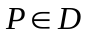.
若D是n维点集,则u=f(P)=f(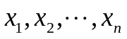)为n元函数。
二元以上的函数称为多元函数。
多元函数的定义域D可以是一个区域，也可以是离散的点集。要注意分清内点、外点以及开集闭集等的概念。
二元函数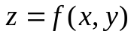在几何上一般表示空间指教坐标系中的空间曲面。
2、多元函数的极限
设函数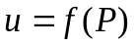在点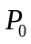附近（可除外）有定义，A为一定数，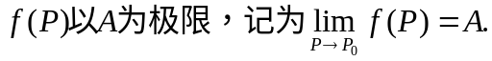
证明极限不存在的3种方法：
- 找到一个使得函数值趋向于无穷大的点，则极限不存在
- 令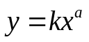，若极限值与k或者a有关，则极限不存在
- 找到两种不同的趋近方式，所得极限值不相同，则极限不存在
在证明二重极限的时候，最常用的两种方法：
1、定义 2、夹逼 （有时也可以适当用一下等价无穷小）
注意区分二重极限和累次极限和…（还有一个，不知道叫什么，大家看一下课件啊）
3、连续性
此部分可参考一元函数的那部分，几个定理要掌握好。
一切多元初等函数在其定义域上都是连续的。
4、偏导数 高阶偏导数
这部分东西是体力活，相信大家细心一点就不会出错。
偏导数记号是个整体的符号，不能看作分子与分母的商。
求分界点和不连续点处的偏导要按定义求。
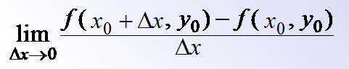
偏导连续和函数可导之间没有必然联系（在此说一下函数连续、可偏导、可微之间的关系：偏导连续可推出函数可微；函数在某点可微不能推出在这点偏导连续，只能推出在该点的偏导存在以及在该点任意方向的方向导数都存在。函数可微可推出函数连续，从而可推出函数在某点的极限存在）
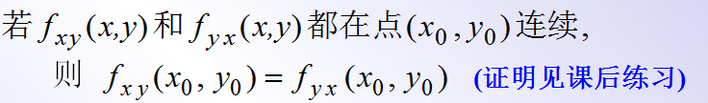
要弄清楚这些关系的话可以参考PPT上一道关于这些关系的讨论的题，很经典的。
5、全微分
这部分内容弄清概念、掌握一下基本题型就好。
这里只说一下应用部分：
注意全微分和偏导的密切联系，但不能混淆，所以写符号的时候要注意区分求导符号和求偏导符号，这有利于解出正确答案。
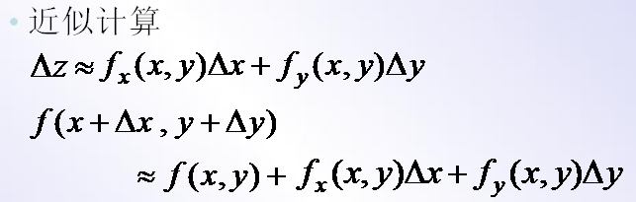
6、方向导数与梯度
这部分内容套公式就好啦，具体就不给大家多说了
注意方向导数可以与后面关于求解通量与散度的方法结合起来。参见教材P234例四。
其实向导数和梯度就是向量内积，其中主要考关于函数某点处求最大或最小方向导数的问题。
7、多元函数的极值及求法
弄清楚基本概念，及做题步骤（超哥的课件上很详细，考虑到纸张问题，就不写了）
二、基本题型（没有给出具体的题目）
求定义域及函数表达式
求二元函数的极限
证明二元函数极限不存在
考查对二元函数连续、偏导、可微之间关系的掌握
具体的显函数的偏导数
抽象函数的偏导计算
隐函数求偏导
偏导数在几何上的应用
方向导数与梯度
二元函数的极值或最值

第十章
（一）二重积分
二重积分的几何意义
代表这部分区域上柱体体积的代数和
二次积分的性质（这部分都是理论性的东西，在这儿就不给大家写出来了，大家看看书和课件就好）
二重积分较多的题型就是求曲面柱顶的体积，题目还是比较好认的。计算方法就是转换为二次积分来做。
二重积分的计算
- 积分区域一般分为四种：X-型区域，Y-型区域，θ-型区域，ρ-型区域（有些积分区域需要进行适当的变换转换成我们比较好入手的积分区域）。由此涉及到的题目有转换积分次序。只要概念清楚就不会出现大的问题。(极坐标不要和函数的参数方程搞混了)
- 关于二重积分的对称性：如果积分区域关于x轴对称，被积函数是y的奇函数（意思就是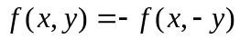），则整个积分为0；同理，如果积分区域关于y轴对称，被积函数是x的奇函数，则整个积分为0；如果积分区域关于原点对称，而且被积函数同时是x、y的奇函数，则整个积分为0（若是偶函数，则是对原积分区域的一半进行积分的两倍。有的积分区域看似不好求，但适当分割一下用对称性来做就会变得非常简单。对称性这部分大家重在理解）。
- 主要方法：利用直角坐标计算，利用极坐标计算、*换元积分法（涉及到雅克比行列式，求雅克比行列式的时候一般用倒数）。有些题目不能用直角坐标来计算，比如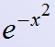等。
（二）三重积分
二重积分和三重积分有一定的联系：二重积分用来计算曲面柱顶的体积，在三重积分里，如果被积函数是1，则整个积分为这些曲面所围成的区域的体积，所以，二重积分可以用三重积分来算。
三重积分的计算：
- 利用直角坐标计算（转换为累次积分；切片法；投影法）：
累次积分：
一般多适用于积分区域由平面或者简单曲面构成的积分，积分区域一般比较规则
切片法（先二后一）：
适用于积分区域由单一曲面（或单一曲面的部分加某个平行于坐标轴的平面）构成，具体步骤超哥的课件上讲得很详细。
投影法（先一后二）：
使用比较广泛（我个人认为没有它固定的适用类型，局限性较小）
- 利用柱面坐标计算
和投影法有很大关系，其实就是将投影法中的x、y用极坐标表示，和投影法很相似，所以参考一下投影法（柱面坐标适用范围也很广泛，很多题用此方法十分简单）
- 利用球坐标计算
积分区域和被积函数出现3个坐标的平方和，或积分区域是由球面和锥面围成的，（球面和抛物面围成的区域用柱面坐标或投影法比较方便）适用于用球面坐标
- 利用对称性
类似于二重积分：
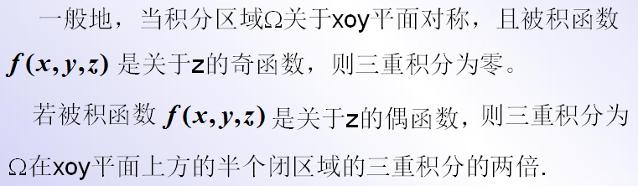
关于其他坐标平面对称的同理。
交换积分次序：参考一下二重积分，不是很难
换元积分：同样参考二重积分
（三）重积分的应用
这部分知识套公式就好了，还有一些和前面知识联系的小技巧
立体体积
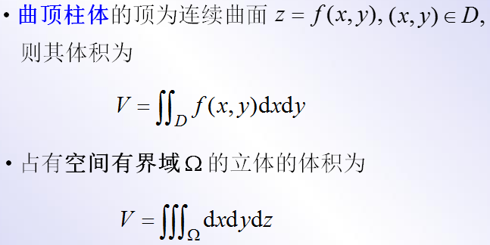
上面第一个是二重积分的几何意义，第二个是三重积分。这就是我在上面说到的二重积分和三重积分之间的联系。
曲面的面积
若所给曲面方程是显式的，就是下面的公式（其中D为曲面在xoy平面上的投影）
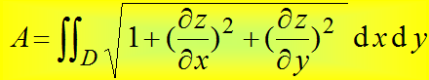
若为隐式：
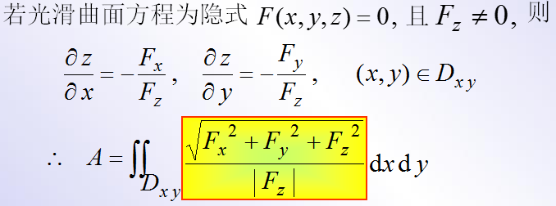
在计算的时候，上面所说的各种方法都可用。

第十一章
知识框架：
曲线积分
曲线积分
曲面积分
对弧长的曲线积分
对坐标的曲线积分
对面积的曲面积分
对坐标的曲面积分
二重积分
三重积分
格林公式
高斯公式
斯托克斯公式
定义
联系
计算
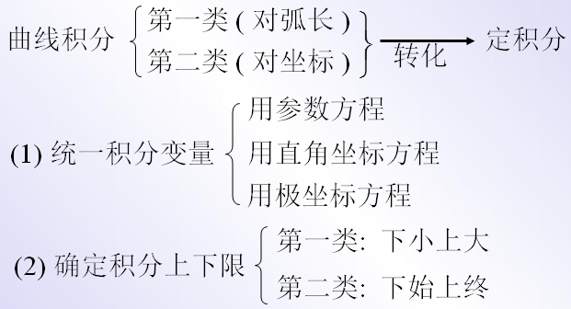
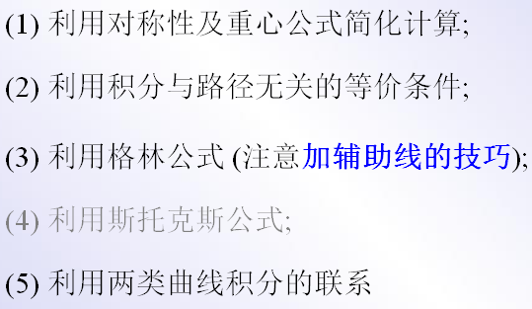
- 对弧长的曲线积分（第一类曲线积分）
- 基本形式：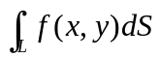（概念及性质看书或课件就行，其中性质3在不等式证明的时候会用到）。
- 几何及物理意义参考课件，此部分了解一下就行，不作要求。
- 计算方法：
- 若曲线由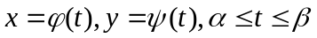给定，则
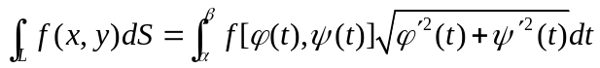
- 若曲线由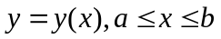给定，则
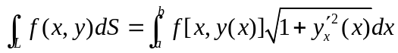
- 若曲线以极坐标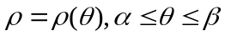给定，则
- 对称性（考察被积函数的奇偶性与积分弧段的对称性，和上一章中对称性用法类似，在这儿就不多说了）
- 注：对弧长的曲线积分化成定积分时，下限一定小于上限（定积分是第二类曲线积分的特例，而不是第一类曲线积分的特例）；
对空间曲线可仿上述方法推广；
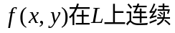
- 对坐标的曲线积分（第二类曲线积分）
- 基本形式：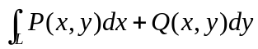
- 若曲线由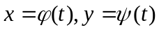给出，起点对应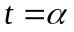，终点对应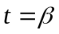，则
- 若曲线由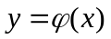给出，起点对应，终点对应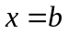，则
- 格林公式：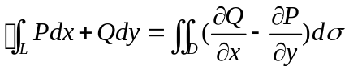（注意格林公式的使用条件）
P、Q在L围成的闭区域D上有连续的一阶偏导数。
当L不是闭曲线时，用“加边法”使L成为闭曲线；
当P、Q在D上不连续时，采用“挖洞法”去掉使P、Q不连续的点。
- 积分与路径无关的条件：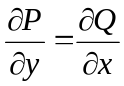
- 空间闭曲线的积分计算，可以考虑使用斯托克斯公式。
- 曲面积分
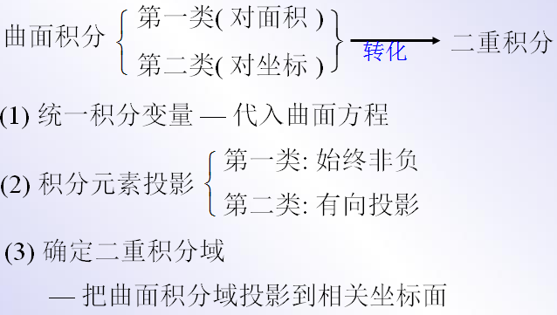
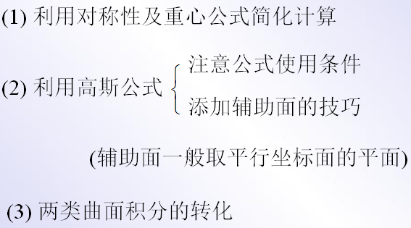
- 对面积的曲面积分（第一类曲面积分）
基本形式：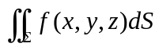
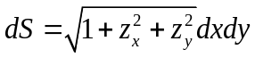（投影在xoy平面上，若投影在其他坐标平面上，同理可写出其他dS表达式；转换为此式后，可进一步用极坐标来做，即为采用柱面坐标）。若给出的式子为隐式，则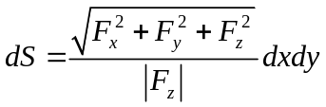
用球坐标时：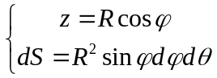
利用对称性（其他对称性就不多说了，这里重点说一下轮换对称性）-------------------------------------以下资料来自于百度百科
积分轮换对称性
坐标的轮换对称性，简单的说就是将坐标轴重新命名，如果积分区间的函数表达不变，则被积函数中的x, y, z也同样作变化后，积分值保持不变。
特点及规律
(1) 对于曲面积分，积分曲面为u(x, y, z)=0，如果将函数u(x, y, z)=0中的x, y, z换成y, z, x后，u(y, z, x)仍等于0，即u(y, z, x)=0， 也就是积分曲面的方程没有变，那么在这个曲面上的积分 ∫∫f(x, y, z)dS=∫∫f(y, z, x)dS；如果将函数u(x, y, z)=0中的x, y, z换成y, x, z后，u(y, x, z)=0，那么在这个曲面上的积分 ∫∫f(x, y, z)dS=∫∫f(y, x, z)dS；如果将函数u(x, y, z)=0中的x, y, z换成z, x, y后，u(z, x, y)=0，那么在这个曲面上的积分 ∫∫f(x, y, z)dS=∫∫f(z, x, y)dS ，同样可以进行多种其它的变换。
(2) 对于第二类曲面积分只是将dxdy也同时变换即可 ，比如：如果将函数u(x, y, z)=0中的x, y, z换成y, z, x后，u(y, z, x)=0，那么在这个曲面上的积 分 ∫∫f(x, y, z)dxdy=∫∫f(y, z, x)dydz,∫∫f(x, y, z)dydz=∫∫f(y, z, x)dzdx, ∫∫f(x, y, z)dzdx=∫∫f(y, z, x)dxdy。
(3) 将(1)中积分曲面中的z去掉，就变成了曲线积分满足的轮换对称性:积分曲线为u(x, y)=0，如果将函数u(x, y)=0中的x, y换成y, x后，仍满足u(y, x)= 0，那么在这个曲线上的积分 ∫∫f(x, y)ds=∫∫f(y, x)ds；实际上如果将函数u(x, y)=0中的x, y换成y, x后，仍满足u(y, x)=0，则意味着积分曲线关于直线y=x对称 。第二类和（2）总结相同。
(4) 二重积分和三重积分都和(1)的解释类似，也是看积分域函数将x, y, z更换顺序后，相当于将坐标轴重新命名，积分区间没有发生变化，则被积函数作相应变换后，积分值不变。
--------------------------------------------------------------------------
在第十章讲到的重心和形心公式在这部分里面用来简化计算的有很多，大家要多多体会一下。
- 对坐标的曲面积分（第二类曲面积分）
基本形式：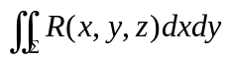（此式仅代表其中一种：在有向曲面上对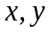的曲面积分）
注意：对坐标的曲面积分是针对有向曲面的，与的侧有关
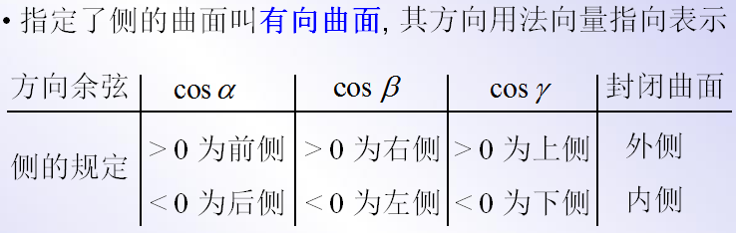
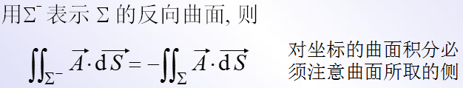
计算方法：
- 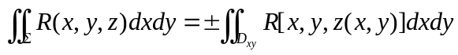（上“+”下“-”）
若是投影在yoz平面上是：前“+”后“-”
若是投影在xoz平面上是：右“+”左“-”
- 高斯公式：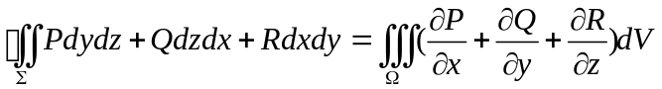
其中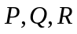在上连续可微。
若在使用高斯公式时，不是闭曲面，则采用“加面法”使成为闭曲面。
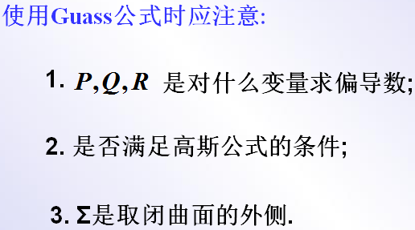
两类曲面积分之间的联系：
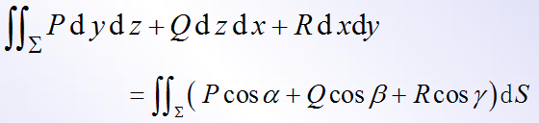
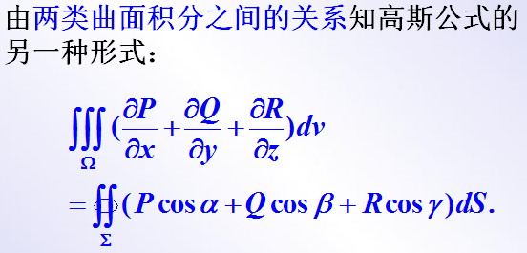
常用该式的推导式：如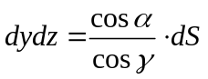进行投影坐标平面的转换
- 其他部分
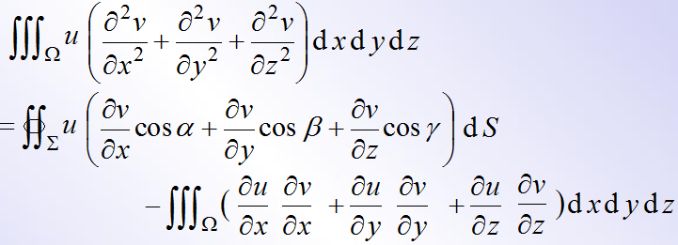
课本中的拓展公式：
格林第一公式：

有的同学可能发现了和课本上的不一样，事实上两个是一样的。
格林第二公式：课本P237 T4
通量与散度
通量：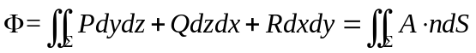
散度：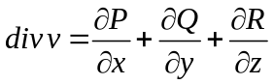
斯托克斯公式：
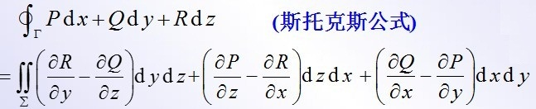
格林公式是斯托克斯公式的特例
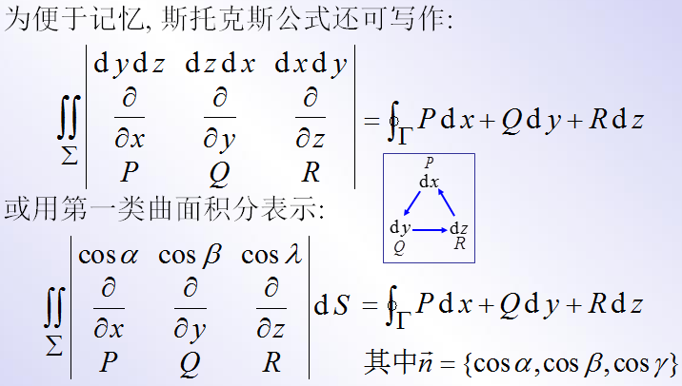
环流量与旋度
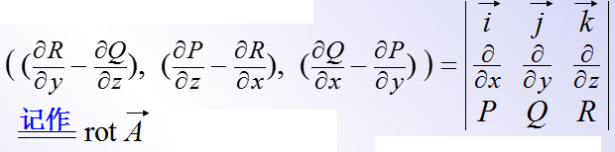
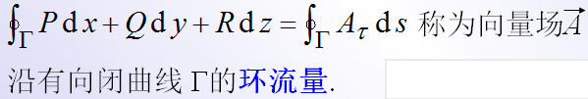
旋度：

第十二章

- 常数项级数
基本题型（在这儿只是给大家列出了几种常见题型，具体例子并没有给出，大家可以自己找些例子做）：
正项级数的敛散性
交错级数与任意项级数的敛散性
含有参数的数项级数的敛散性
有关数项级数的综合题型
- 正项级数
1、敛散性的判别
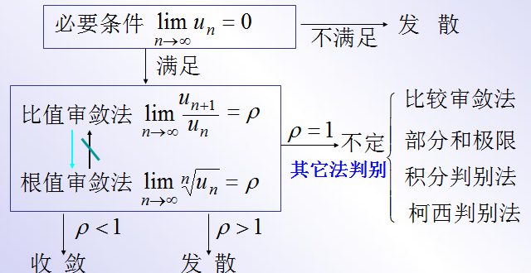
其中根据 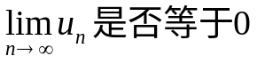和部分和极限来判定级数的敛散性适用于正项级数和任意项级数。
2、Tips：
上述审敛法只适用于正项级数，大家不要用错审敛法
有能力的同学可以掌握一下积分判别法。
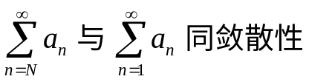。
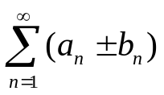的敛散性：当 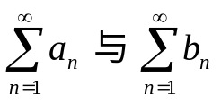均收敛时收敛；当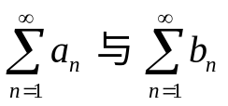中有一个发散时发散。
若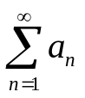=A，则原级数加括号后所得级数仍然收敛于A。（加括号后级数发散，则原级数一定发散）
级数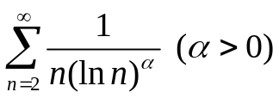，当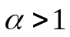时收敛，当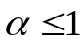时发散。
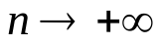时，
可以利用等价无穷小进行等价转化： 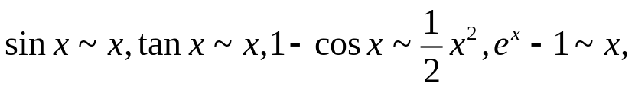
斯特林公式 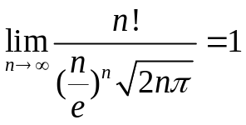，即有无穷大关系式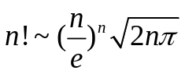
- 任意项级数
莱布尼兹判别法只是充分判别法，也就是说，一些不满足莱布尼兹判别法的级数也有可能是收敛的。
（解题法中有利用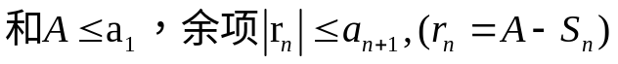的结论来解题的，选修解题法的孩纸可以看一下）
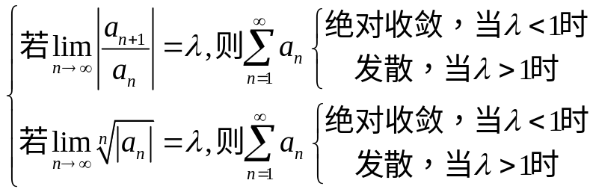
超哥在“任意项级数”这一讲中定理8大家可以看一下，定理9和10是关于绝对收敛级数的性质的两个定理，有能力的同学可以看一下。
- 函数项级数
基本题型：
求幂级数的收敛半径和收敛域
求幂级数的和函数
将函数展开成幂级数
Tips：
收敛域最多比收敛区间多两个端点。
收敛半径的求法： 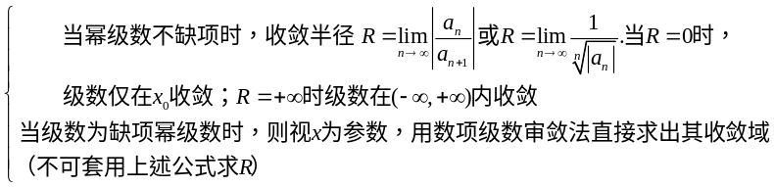
其实公式左边的应该是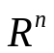，n代表的是通项幂指数的公差，当公差不为1时，比如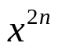，公差为2，公式左边就是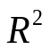了。课件中有讲到用换元法的题，可以看看。
极限号和求和号可交换次序；收敛域内积分号和求和号可交换次序。适当了解一下“幂级数的运算”中的3条性质。
求幂级数的和函数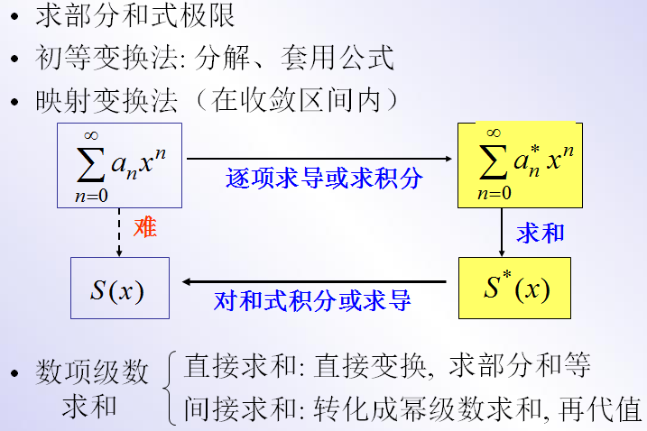
函数展开为幂级数：
可以用Taylor级数或者麦克劳林级数，但比较复杂且易出错（大家还是看一下这部分，不排除有些题要求用Taylor）。我们一般用常见展开式，通过变量代换，四则运算，恒等变形等方法求展开式。
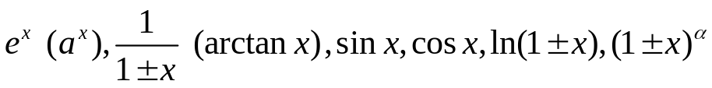括号内的函数可由其前面的函数得到。这些函数的幂级数展开式大家应该熟记于心。注意：将函数展开时要标明收敛域。
对于第五节——函数幂级数展开式的应用，我觉得第二部分（求数项级数的和）比较重要，剩下的近似计算、微分方程的幂级数解法和欧拉公式虽说不太重要，但大家还是要看一下。
对于一致收敛的级数，极限号和求和号可交换位置。大家重点看一下一致收敛这部分。
- 傅立叶级数
基本题型：
傅立叶级数的收敛性
函数展开成傅立叶级数（包括进行周期延拓）
Tips：
熟记傅立叶级数的公式
狄里克雷定理
掌握一般的周期延拓和奇偶延拓的方法
（这部分只要多练一些题就ok，参考超哥的习题课课件）

高数复习关键点（基本内容在菊花宝典里都有，这里指出一些要注意的地方。可能会考的地方）
Add:
第九章 多元函数微分学
9.2.2多元函数的极限计算机连续性的判定方法
1.利用极限的四则运算法则求极限；
2.利用重要极限，无穷小等价代换，函数的连续性求极限；
3.利用假夹逼定理求极限；
4.通过变量代换化为医院函数计算.
如果当点P以两种不同的方式趋近于P0时，函数趋近于不同的极限值，则可断定函数在P0上的极限不存在.

判断多元函数连续性
1.利用函数f(x,y)在(x0,y0)处连续的定义；
2.利用多元初等函数的连续性：多元初等函数在其定义域内是连续的.

利用多元复合函数求导的脸是法则计算偏导数
按“链”字的规则就行了，小心谨慎求解；

注意全微分的形式不变性(复合函数的全微分)

隐函数的偏导计算
1.运用隐函数存在定理确定哪些变量是因变量，哪些是自变量，利用链式法则求偏导；
2.运用全微分求偏导数.
由方程组确定的隐函数偏导数的计算方法
与其背公式不如直接求对x,y的偏导，再解方程组.

方向导数与梯度的计算就是向量之间的运算，求某点处的最大与最小方向导数.

多元函数微分学在集合上的应用主要是空间曲线的切线与法平面方程的计算，空间曲面的切平面与法线方程的计算，要明白参数法的本质，参数的本质，可以是x,y,z,t等任意的参数.这些都要自己看书上例题.

多元函数的极值与最值计算
注意黑塞行列式，记忆比较繁琐，考前多看看.
极值的话，注意拉格朗日函数的构造方法，考前也要多看看.

第十章 重积分

重积分要弄清被积函数和积分区域之间的关系，其中包括利用对称性解题，利用各种公式解题，首先观察积分区域，再判断用何种计积分方式.球面坐标和柱面坐标是比较方便的.但考试时能直接想到的就是你的首选了.

还有一个难点是积分次序变换，尤其是极坐标的积分次序变换，不过考的可能性不大，比较难，可以参阅超哥在数解课上家的几个题目.
再就是积分值与积分变量名称无关性质的妙用.

至于二次型等等基本问题这里不讨论.见宝典.

形心公式在求解比较特殊的二重或三重积分时是很有用的，这个超哥强调了很多次了，大家应该注意。。（我就觉得会考）
转动惯量、质心、质量的计算方法都要考前多看

第十一章 曲线积分与曲面积分
这里我最想提出的就是在利用格林公式和斯托克斯公式的时候容易犯的一个错误：
曲面积分转化为体积积分时，被积函数不再满足曲面方程，所以不能直接带入，很多时候我们都会习惯性的变换之后发现可以直接带入得到很简单的式子，其实是不对的，积分区域发生个变化就不适用了.详见高数练习册高数下期末第一套第六题.

两类曲线积分两类曲面积分之间的相互转化是如何实现的？那些时候需要用到这些转化？按超哥所说，题目不会让我们做很多的计算量，所以方法的选取很重要
题目计算三个平面上的积分，却可以用两类曲面积分之间的关系转化为对面记得曲面积分，就会简单许多，或者转化为在同一个平面上的积分.这个最乐观的例子见教材P229第三题第2小题，虽然这题可以不用转化公式而用坐标变换做出来（和李俊讨论的结果是可以的），但简单方法还是用两类曲面积分联系来做.

坐标变换：雅各比行列式很重要，坐标变化对比较难的题目比较适用，数解课上讲过几个三重积分的坐标变换的题.

各种公式不多看看多练练当然不行。。

第十二章 级数

1.敛散性的判别
2.幂级数收敛域的确定
3.函数的幂级数展开
4.幂级数与数项级数的求和
5.函数的傅里叶级数展开

可以通过级数绝对值的前项与后项比值大于1来确定其发散的.不是条件收敛.这是超哥强调的又一个地方。。（说不定就会考。。）

幂级数的展开这方面牢记求导积分的方法，大部分题都逃不出这些典型.

傅立叶级数把公式记牢，这部分期中考过，把期中试卷拿来看会有帮助的。
离散数学
见《离散数学复习资料》

马原（开卷）
见《马原复习资料》

C++（闭卷）
注:单词一如既往的重要，单词表在最后…

【第一节 Introduction to C++】
1、C语言的基础（略）
2、C++的和C相比的特性（关键字）：面向对象，类，继承，多态，封装，隐藏，派生等等
3、输入输出流（<iostream>），与scanf，printf相比更具有普适性，但是由于需要设置并获取很多流的状态并且和stdin同步，会导致使用它们读入输出大数据效率大幅降低。没有特殊要求的话，可以加上一句std::ios::sync_with_stdio(false);取消同步（VC对这一设置不敏感）。
4、对于原有的sscanf和sprintf，可以用stringstream代替
5、对于原有的格式串设置场宽域宽，可以用<iomanip>中各种格式控制代替（包括很多有用的东西），比如setprecision（小数位数），flags(), setf(), unsetf()（用各种标志确定输出，包括八进制十六进制等等）
6、面向对象是什么？这个。。实体化？拟人？算了，什么都好- -。如果问的话扯一堆名词上去肯定没跑。

【第二节 Functions】
1、函数内部使用的空间都是栈空间(stack)，包括main函数。栈空间寥寥无几，不要乱用
2、函数重载：注意默认传参仍然有二义性(ambiguous)。比如
void func(int a);和void func(int a,int b=0);仍然编译不能。
注：1. 类中函数，void func();和void func() const;两者之间属于重载
2. void func(type); void func(const type);不是重载
3. typedef type1 type2;
void func(type1); void func(type2);不是重载
3、传值传地址什么的。。上学期都知道了。唯一注意的是这个词：引用(reference)，引用是“别名”。
4、变量的作用域：我们可怜的变量同学短暂的生命只在某个小范围内。。可能是一句代码，一块代码或者是一个函数，一个文件。除了作用域，存在感==0
5、三峡是个好大坝，模块化代码是个好习惯。巧妙地函数重用会让代码很美观~
6、内联函数：普通函数调用的时候实际上都是调用的函数指针，指向函数定义在内存中的实际位置，就是说每调用一次函数就要通过指针去寻找定义，如果反复调用的话效率就不高了，内联(inline)之后，函数的定义就会出现在调用他的位置，对于反复调用的函数，虽然减少了寻找定义的时间，但是内联占用了更多的内存，所以一般在使用内联函数时候的原则是代码量较少（有的公司规定少于十行代码的函数才可以考虑采用内联）、需要反复调用。需要注意的是：使用内联函数后，在内存中除了函数调用位置有定义，还会像普通函数一样在内存中生成一块函数定义，使得程序员可以使用函数指针去访问定义...
注：如果在类的定义中（definition，注意要与类的声明declare和实现implementation区分开）直接定义成员函数，则这样的成员函数也是内联函数（无需加inline）

【第三节 Objects and Classes】
1、对象是。。对象。就是一个东西。
2、类是具有相同属性和行为的对象的集合，它为属于该类的全部对象提供了统一的抽象描述，其内部包括属性和行为两个主要部分。用类可以实现数据的封装、隐藏、继承与派生。
3、类的数据成员可以是任何数据类型, 但不能用auto, register, extern来进行说明。
4、不能在类声明中对数据成员进行初始化。
5、构造函数的名字必须与类名相同，且没有返回类型, 包括void类型。它可以写在类体外。
6、构造函数调用顺序是先调用内嵌对象的构造函数（按内嵌时的声明顺序，先声明者先构造）；然后调用本类的构造函数。（析构函数的调用顺序相反）
7、对象数据成员的初始化工作一般在构造函数中用赋值语句进行，但也可用带有成员初始化列表(initialization list)的构造函数来对数据成员进行初始化工作。
8、类成员按照在类中被声明的顺序进行初始化, 与它们在成员初始化表中的出现顺序无关。
9、析构函数没有参数,也没有返回值,而且不能重载。因此在一个类中只能有一个析构函数。
10、只要显式提供一个构造函数，编译器将不再给它提供缺省的构造函数。
11、只要显式提供一个复制构造函数（或重载了赋值操作符），编译器就不在提供隐式的复制构造函数（或赋值操作符）
12、无论类是否显式提供析构函数，编译器都会自己生成一个以正确完成析构操作
13、如果数据成员涉及动态内存分配（不包含智能指针的情况），则一定要有显式的析构函数，并在其中进行相应delete，否则会造成内存泄漏(memory leak)

【第四节Class Design】
1、c++的string类：应该是基于容器的字符串。嘛，反正很好用就是了。只是举了个例子告诉我们一个类应该是怎么回事。它。。就是这么回事。
2、对象数组：是指每一数组元素都是对象的数组。
3、静态数据成员属于类, 而不像普通数据成员那样属于某一对象。
4、静态数据成员与静态变量一样, 在编译时创建并初始化， 它在该类的任何对象被建立之前就存在；因此, 公有的静态数据成员可以在对象定义之前被访问，对象定义后, 也可以通过对象访问公有的静态数据成员。
5、使用const说明的数据成员称为常数据成员。如果在一个类中说明了常数据成员,那么构造函数就只能通过成员初始化列表对该数据成员进行初始化, 任何其他函数都不能对该成员赋值。
6、如果一个对象说明为常对象, 则通过该对象只能调用它的常成员函数, 而不能调用普通的成员函数；常成员函数是常对象唯一的对外接口。
7、常成员函数不能更新对象的数据成员, 也不能调用该类中的普通成员函数, 这就保证了在常成员函数中绝对不会更新数据成员的值。
8、后面一半内容主要告诉我们：class design是很重要的，你应该在里面倾注大量心血

【第五节Inheritance，Polymorphism & Exceptions】
1、this指针是一个const指针, 不能在程序中修改或赋值; this指针是一个局部数据, 其作用域仅在一个对象内部。
2、继承的目的是实现代码重用。
3、访问声明不能改变成员原来在基类中的成员性质。
4、声明为指向基类对象的指针可以指向它的公有派生对象, 但不允许指向私有派生的对象。
5、多态性就是不同对象收到相同的消息时，产生不同的动作。
6、多态从实现的角度来讲可以划分为两类：编译时的多态和运行时的多态。
1>编译时的多态: 是通过静态联编来实现的。主要是通过函数重载和运算符重载实现的。
2>运行时的多态: 是用动态联编实现的。主要是通过虚函数来实现的。
7、虚函数允许函数调用与函数体之间的联系在运行时才建立。
8、当基类构造函数不带参数时，派生类不一定需要定义构造函数；当基类的构造函数哪怕只带有一个参数,则它的所有派生类都必须定义构造函数，就算函数体为空, 仅仅起参数传递的作用也要定义一个凑数。
9、如果在虚基类中定义有带形参的构造函数,并且没有定义缺省形式的构造函数,则整个继承结构中,所有直接或间接的派生类都必须在构造函数的成员初始化表中列出对虚基类构造函数的调用,以初始化在虚基类中定义的数据成员。
10、含纯虚函数的类叫抽象类。抽象类不能实例化（不能生成对象）。
11、抛出异常：直接代码举例吧(其实断言(assert)也挺好用的)
try
{
//一堆代码，加上有些地方可能抛出异常。
}
catch (type e)
{
//解决异常
}

【第六节 Pointers, Dynamic Memory & Templates】
1、指针(略)
2、允许将一个声明为指向基类的指针指向其公有派生类的对象, 但不能将一个声明为指向派生类对象的指针指向其基类的一个对象。可以用派生类对象给基类对象赋值。
3、拷贝构造函数：是一种特殊的构造函数，其形参是本类对象的引用；其作用是使用一个已经存在的对象去初始化另一个同类的对象。
4、浅拷贝：就是由缺省的拷贝构造函数所实现的数据成员逐一赋值。
5、如果类中含有指针类型的数据，浅拷贝就会产生错误。为了解决浅拷贝出现的问题, 就必须显式地定义一个自己的拷贝构造函数, 使得不仅拷贝数据成员, 还为对象分配各自的内存空间, 这就是所谓的深拷贝。
6、动态内存(略)
7、模板：是通过类型参数化（即把类型定义为参数）从而实现代码重用机制的一种工具。
8、模板分为：函数模板和类模板,它们分别允许用户构造模板函数和模板类。
9、模板函数：模板实参实例化的函数称为模板函数。
10、类模板不是代表一个具体的、实际的类, 而是代表着一类类。

【第七节 File Input and Output】
1、这一节就是个输入输出，实在没什么东西
2、文件输入输出流。ifstream和ofstream代替fscanf, fprintf。stream.open(“1.in”,ios::in)。
3、不同的流状态用|隔开就行。比如stream.open(“1.in”,ios::in|ios::ate)。
4、二进制输入输出什么的，大家都懂的

【第八节 Operator Overloading】
1、C++中只能重载原来已经有定义的运算符，不能臆造新的运算符。
2、不能改变运算符的操作数个数。
3、重载之后运算符的优先级不能改变(但是重载以后的||失去了短路效应)
4、重载之后运算符的结合性不能改变。
5、C++中的以下5个运算符不能重载：类属关系运算符“.”、作用域分辨符“::”、成员指针运算符“*”、sizeof运算符和三目运算符“？：”。
6、别的和函数重载一样。关键字operator。
7、友元类和友元函数，相当于是这个类可以分享小秘密的闺中密友，可以访问非公有成员。
8、友元函数不是当前类的成员函数
9、当一个类被说明为另一个类的友员时,它的所有成员函数都成为另一个类的友员函数。
10、友元关系是单向的, 不具备交换性；友元关系不具有传递性。
11、运算符重载函数的两种形式：重载为类成员函数、重载为友元函数。
12、不能使用友元函数重载的运算符有：= （） [ ] ->

【第九节STL Containers】
1、C++的STL容器通过泛型编程，有很多所用容器通用的算法(algorithm)。
2、三大要素：容器，算法，迭代器。
3、顺序容器：vector, list, deque等等。（很好用不是吗）
4、关联容器：set, map, multiset, multimap等等。（平衡树，内部由红黑树实现）
5、容器适配器(adapters)：stack,queue, priority_queue等等。（栈啊，队列啊，堆啊）
6、通用的算法举例：assign(), push_back(), pop_back(), push_front(), pop_front(), insert()等等。
7、vector的初始预支大小为8.
8、确实很好用。。具体用法不在此赘述。

【第十节STL Algorithms】
1、这一节都是通过模板类写出的各种模板函数举例。。我直接列出来吧
2、copy, fill, fill_n, generate, generate_n, remove, remove_if, remove_copy, remove_copy_if, replace, replace_if, replace_copy, replace_copy_if, find, find_if, find_end, find_first_of(注意这个和find的区别，尤其在字符串里), search, search_n, sort(很好用的东西), binary_search(不推荐，还不如自己写)。merge, reverse, reverse_copy, rotate, rotate_copy, count, count_if, max_element, min_element, random_shuffle, for_each, transform.
3、多说一句，这些东西记得住记不住并不太影响，除了sort以外自己实现代码也就几行，
4、但是我们知道，三峡是个好大坝，所以。。STL是个好库。有很多很精妙的应用。
5、多说一句。C++2011草案都通过了，什么时候带boost库的编译器才能普及啊，哇咔咔。

单词：

abstract 抽象的
abstraction 抽象体、抽象物、抽象性
access 存取、访问
access function 存取函数
address-of operator 取地址运算符
algorithm 算法
argument 叁数
array 数组
arrow operator 箭头运算符
assembly language 汇编语言
assign 赋值
assignment 赋值、分配
assignment operator 赋值运算符
associated 相关的、关联、相应的
associative container 关联式容器
base class 基类
best viable function 最佳可行函式
binary operator 二元运算符
binding 绑定
bit 位
bitwise copy 位拷贝
block 块、分组
Boolean 布尔值
byte 字节
call 调用
call operator 调用运算符
chain 链
child class 子类
compiler 编译器
component 组件
concrete 实在的
container 容器
context 环境、上下文
constant 常数
constructor（ctor） 构造函数、构造器
data 数据
data member 数据成员、成员变量
data structure 数据结构
declaration 声明
deduction 推导、推断
default 缺省、默许
definition 定义
device 设备
directive （编译）指示符
dot operator 点运算符
driver 驱动
dynamic binding 动态绑定
entity实体、物体
encapsulation 封装
enum (enumeration) 枚举
enumerators枚举成员、枚举器
equality operator 等号运算符
evaluate 评估
exception 异常
exception declaration 异常声明
exception handling 异常处理、异常处理机制
exception specification 异常规范
exit 退出
explicit 显式
export 引出、导出
expression 表达式
facility 设施、设备
flush 刷新
formal parameter 形式叁数
forward declaration 前置声明
framework 框架
function 函数
function object 函数对象
generic 一般化的、通用的、泛化
generic algorithm 通用算法
global 全局的
global scope resolution operator 全局范围解析运算符
handler 处理函数
hardware 硬件
header file 头文件
hierarchy 层次结构（体系）
identifier 标识符
implement 实现
implementation 实现
implicit 隐式
increment operator 增加运算符
inheritance 继承、继承机制
inline 内联
inline expansion 内联展开
initialization初始化
initialization list 初始值列表
initialize初始化
instance 实例
instantiated 实例化
instantiation 实例
interface 接口
invoke 调用
iterate 迭代
iterator 迭代器
iteration 迭代
library 库、函数库
lifetime 生命期、寿命
linker 连接器
literal constant 字面常数
list 列表、表
local 局部的
lvalue 左值
macro 宏
manipulator 操纵器
mechanism 机制
memory 内存
micro 微
most derived class 最底层的派生类
mutable 可变的
namespace 名字空间、命名空间
nested class 嵌套类
operand 操作数
operation 操作
operator 操作符、运算符
option 选项
overflow 溢出（underflow:下溢）
overhead 负担
parameter 叁数
parameter list 叁数列表
parent class 父类
parse 解析
partial specialization 局部特化
pass by address 传地址
pass by reference 传地址
pass by value 传值
pattern 模式
platform 平台
pointer 指针
polymorphism 多态
preprocessor 预处理器
programmer 程序员
programming 编程、程式设计
project 工程
pseudo code 伪码
qualified 限定
qualifier 限定修饰词
queue 队列
raise 引起、引发
rank 等级
raw 未经处理的
refer 叁考
reference 引用、叁考
represent 表述，表现
resolve 解析
resolution 解析过程
rvalue 右值
scope 生存空间
scope operator 生存空间运算符
scope resolution operator 生存空间解析运算符
sequential container 顺序式容器
specialization 特化
software 软件
source 源码、源代码
stack 堆栈
stack unwinding 堆栈辗转开解 *
statement 语句、声明
stream 流
string 字符串
subscript operator 下标运算符

概念性整理见《C++复习资料》

企管（闭卷）
1、简述管理的含义及其基本职能。
答：含义：管理是根据事物的客观规律，通过计划、组织、领导和控制等职能作用于管理对象，使之适应外部环境，以达到预定目的的人类活动。
基本职能：计划、组织、领导和控制。
2、简述马斯洛需求层次理论的主要观点。
马斯洛理论：生理需要、安全需要、社交需要、尊重的需要、自我实现的需要；当低层次要求获得满足后，这种需要对人的行为的激励作用就减弱乃至于消失，而追求高一级需要就成为人行为的主要动力。需要层次理论与ERG理论的区别，需要层次理论认为人类有五种需要，它是内在的；人的需要严格按照由低级向高级逐级上升的，人的五种需要只存在低级向高级上升的情况。而ERG理论则认为人类有三种需要。它们不完全是生来就有的，有的需要是通过后天学习产生的，人的需要不一定严格按照由低级到高级的发展顺序，也可以越级，人的需要既是由低级到高级向上发展的，也存在一旦遇到挫折而下降的情况。
3、霍桑实验在管理学的发展中具有重要的意义，请简要论述霍桑实验的过程及其主要结论。
霍桑试验分四阶段：照明实验、福利实验、访谈实验、群体实验。
主要结论：
（1）工人是社会人，不是经济人，即工人除了物质需要外，还有社会心理方面的需求，因此不能忽视社会和心理因素对工人工作积极性的影响，否定了当时科学管理学派认为金钱是刺激工人积极性的唯一动力的说法。
（2）企业中存在非正式的组织。企业成员在共同工作的过程中，相互间必然产生共同的感情、态度和倾向、形成共同的行为准则和惯例，非正式组织独特的感情、规范和倾向，左右着成员的行为。非正式组织不仅存在而且与正式组织相互依存，对生产率有重大影响。
（3）生产率主要取决于工人的工作态度以及他和周围人的关系。梅奥认为提高生产率的主要途径是提高工人的满足度，即工人对社会因素、人际关系的满足程度。如果满足度高，工作的积极性、主动性和协作精神就高，生产率就高
4、市场营销观念发展到现在经历了哪些阶段，各阶段的特点分别是什么？
市场营销观念是企业领导人对市场的根本态度和看法，是领导人在组织和谋划企业的营销管理活动时所依据的指导思想。
随着资本主义经济的发展和市场营销学的充实、演变和发展，市场营销观念大体上经历了四个发展阶段：
1、生产观念：生产导向，生产什麽就卖什麽，如何有效组织生产提高效率，增加产量，降低成本，典型的卖方市场。
2、产品观念：只要产品好，不愁卖不掉，努力提高产品质量，“酒香不怕巷子深”。
3、推销观念：生产什麽就努力推销什麽，加强销售力量，建立销售网点，大力广告宣传。
- 市场观念：市场需要什麽我就生产什麽，营销导向，具有前瞻性。
5、赫兹伯格——双因素理论
心理学家赫兹伯格研究发现：造成职工不满意的因素和使职工满意的因素是不同的。前者外部、后者工作本身。
造成职工不满意的原因有：公司政策、行政管理和监督方式、工作条件、人际关系、地位、安全和生活条件。（保健因素）
使职工感到满意的原因有：工作富有成就感，工作成绩能得到认可，工作本身具有挑战性，负有较大的责任，在职业上能得到发展等等。（激励因素）
6、系统管理原理（五个原则）
1、统一指挥原则：明确划分组织的管理层次、权责明确、统一协调。
2、分权与授权原则：适当的分权和授权，决策权部分下放。
3、等级原则：明确组织结构层次，权责分明，分级管理。
4、分工协作原则：细化组织内部活动，实行部门化管理。
5、整体效应原则：决策和处理问题时应以系统整体效应为重。
7、市场细分化：
根据消费者需求的差异性，把整个市场划分为若干个消费群体，并在此基础上确定企业的目标市场，其中每一个消费特点相类似的消费者群体称为一个细分市场。
市场细分的实质是识别出具有不同需求的消费者群体，消费者的需求、动机、购买行为的差异性是市场细分的理论基础。
8、市场细分的意义
①有利于确定目标市场和制定有效的营销策略；
②有利于发现良好的市场机会，提高市场占有率；
③有利于充分发挥企业的特长，以较少的费用取得较大的收益；
④有利于集中有限的资源更好的满足消费者的需求

9、目标市场的选择
①无差异市场策略：一种产品适应一个市场，认为需要不存在差异性
②差异市场策略：多种产品适应多个细分市场
③密集性市场策略：从多个市场中选择几个为目标市场，集中有限的资源，扬长避短，充分发挥自己的优势
10、产品生命周期各阶段主要特征：
（1） 投入期：新产品试制成功投放市场试销的阶段。
a. 顾客对产品认识不多，销售额增长缓慢
b. 批量小、试制费高、生产成本高,利润较低、甚至亏损
c. 大量广告宣传、销售费用高
（2）成长期：试销成功后，转入成批生产，扩大市场销售阶段。
a、销售量迅速增长；b、成批生产，生产成本显著下降；
c、销售成本下降利润上升； d、出现同类产品，开始竞争；
（3）成熟期：产品进入大批量生产、竞争最多、最激烈的阶段。
a、销量达最高点，销售增长率开始下降，直至为负数；
b、同类产品更多，竞争最激烈； c、生产批量大，成本低，利润最大；
d、市场需求饱和；
（4）衰退期：产品老化，转入产品更新换代的阶段。
a、新产品进入市场； b、市场销售量下降，价格降低→竞争焦点。
11、产品组合策略：
1、概念：是企业所经营的全部产品的结构形式，包含三个要素：
a、产品组合的广度：企业生产和经营的产品线的数目，如海尔冰箱、彩电、手机等，发挥企业的潜力；
b、产品组合的深度：同一产品线中，拥有的不同规格型号的产品品种数，如：14寸、21寸、25寸、29寸等型号彩电，满足更多市场需求；
c、产品组合的关联度：指各产品线在最终用途、生产条件、销售条件中等方面相互关联的程度，提高企业的市场地位。
12、定价策略：
（1）撇油定价策略：价格较高，短期获利；
（2）渗透定价策略：低价渗透，扩大市场占有率，排斥竞争；
（3）奇数定价策略：定价准确；
（4）心理价值定价策略：“求名”心理；
（5）折扣和让价策略：鼓励购买；
（6）习惯定价策略：
（7）差别定价策略：不同地区、不同时间、不同顾客；
（8）价格保证策略。

